**КГУ «Средняя школа № 1 города Атбасар отдела образования Атбасарского района»**

Классный час

5 «А» класс

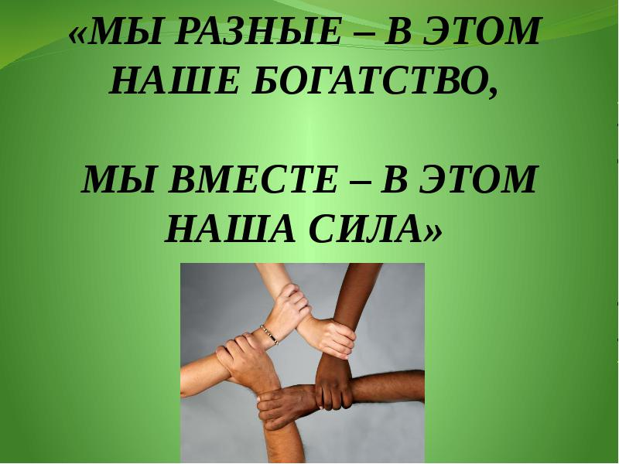

Подготовила А.Б. Утеуова

2017-2018 учебный год

**Классный час «Мы разные - в этом наше богатство.**

**Мы вместе - в этом наша сила»**

**Цель:**знакомство учащихся с понятием «толерантность», его происхождением, значением и актуальностью его формирования, как нравственного качества личности.

**Задачи:** Помочь учащимся понять, почему так важно уважать окружающих. Объяснить ученикам, почему очень важно уметь решать проблемы мирным путём. Развивать речь, обогащать словарный запас учащихся. Развивать умения формулировать и высказывать своё мнение, владеть собой, уважать чужое мнение. Воспитывать положительное отношение учащихся к себе, друзьям, одноклассникам, желание и умение прощать.

**Ход классного часа**

**1. Организационный момент.**  
-Добрый день!

 Где красота - там доброта.

Их разлучить ничто не может.

Любая светлая мечта

На двух подруг всегда похожа.

И нам без них не обойтись

Ни светлым днем, ни днем дождливым.

И если хочешь быть красивым,

То добротою поделись.

- Повернитесь, поприветствуйте друг друга. Возьмитесь за руки, подарите друг другу улыбку. Ведь улыбка имеет эффект зеркала- улыбнись и ты получишь улыбку в ответ.

**А вы любите играть?**

- Нам для работы надо разбиться на группы. Будем работать с помощью мимики и жестов. - Молодцы!

**3. Основная часть**

***1. Введение и объяснения понятия толерантность.***

***1.1. Работа в группах***

- У вас на столах лежат конверты. В конвертах- пазлы. Ваша задача - собрать из пазлов картинку. (Дети выполняют задание)

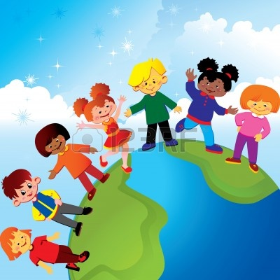

- Что у вас получилось? Кто изображён на картинках? ( дети). А что можно сказать о детях? (они разные, но и одинаковые) Чем они похожи, чем отличаются?

- А как должны жить все эти дети? (дружно, мирно)

***1.2.Беседа с опорой на краеведческий материал***

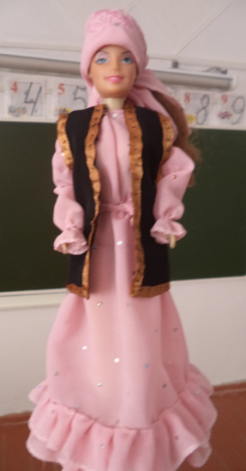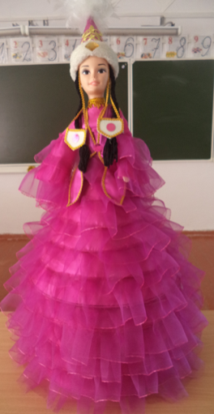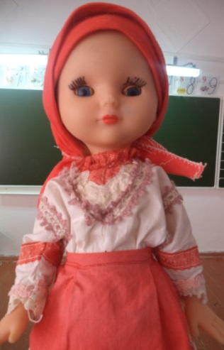

Дети любят играть в разные игры. Посмотрите на кукол. Что можно сказать об этих куклах? ( высказывания детей: Они одинаковые, так как это- куклы, они разные, так как большие, маленькие, в разных костюмах) А костюмы вам о чём-нибудь говорят? Что вы знаете об этом? Да, в нашей области живут люди разных национальностей.

***1.3. Игра «А я считаю так…»***

- Я буду называть утверждения. Если вы согласны с этим утверждением – поднимите зелёный сигнал, если нет- красный

* Весна лучше осени.

- Почему ты не согласился с данным утверждением?

У каждого из нас есть своё собственное мнение по любому вопросу. Надо уметь уважать мнение, отличное от вашего. Не стараться переубедить человека, который думает не так как вы, а постараться понять его.

- А какое слово сейчас нередко мы нередко слышим с телеэкранов, подходящее для определения того, о чём мы говорили сейчас? (Толерантность)

Слайд о происхождении слова.

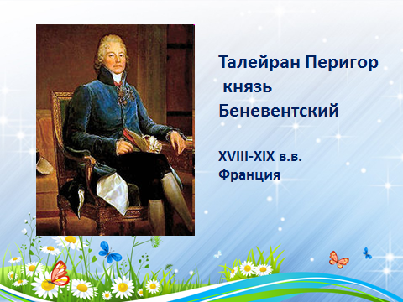

На рубеже XVIII-XIX веков во Франции жил некто Талейран Перигор, князь Беневентский. Он отличался тем, что при разных правительствах оставался неизменно министром иностранных дел. Это был человек, талантливый во многих областях.

Наиболее всего он был талантлив в умении учитывать настроения окружающих, уважительно к ним относиться, искать решение проблем способом, наименее ущемляющим интересы других людей. И при этом сохранять свои собственные принципы, стремиться к тому, чтобы управлять ситуацией, а не слепо подчиняться обстоятельствам.

С именем этого человека и связано понятие «ТОЛЕРАНТНОСТЬ».

***Толерантность***(от [лат.](http://infourok.ru/go.html?href=http%3A%2F%2Fru.wikipedia.org%2Fwiki%2F%25D0%259B%25D0%25B0%25D1%2582%25D0%25B8%25D0%25BD%25D1%2581%25D0%25BA%25D0%25B8%25D0%25B9_%25D1%258F%25D0%25B7%25D1%258B%25D0%25BA) *tolerantia* — терпение) — [терпимость](http://infourok.ru/go.html?href=http%3A%2F%2Fru.wikipedia.org%2Fwiki%2F%25D0%25A2%25D0%25B5%25D1%2580%25D0%25BF%25D0%25B8%25D0%25BC%25D0%25BE%25D1%2581%25D1%2582%25D1%258C) к чужому образу жизни, поведению, обычаям, чувствам, мнениям, идеям, в**е**рованиям.  
  ***Проявлять толерантность*** – это значит признавать то, что люди различаются по внешнему виду, положению, интересам, поведению и ценностям и обладают правом жить в мире, сохраняя при этом свою индивидуальность.

Продолжим нашу игру:

* самый классный мультик «Ну, погоди!»;
* самый важный предмет – математика;
* играть в «компьютер» веселее, чем смотреть телевизор;
* лучше, чтобы уроки были короче, но их было бы больше;
* самое прекрасное домашнее животное – кошка;
* учиться без «2» и «3» невозможно;
* война – это всегда плохо.

- А с этим утверждением вы все согласились. Вы все считаете, что война – это всегда плохо. В нашей жизни существуют такие моменты, что все народы мира имеют одну точку зрения.

 - Почему происходят войны?  
  - Нетерпимость друг к другу, ссоры, предрассудки, злость, зависть, деньги – желание обогащаться и устанавливать мировое господство, подчинять более слабые страны и народы и эксплуатировать зависимых.   
  - Так всегда было в истории. Но страдает простой, ни в чем неповинный народ. Сегодня беда коснулась этих людей. Завтра беда может коснуться и нас. С какими трудностями сталкиваются сегодня беженцы?  
  - Негде жить, негде работать, национальная нетерпимость, равнодушие окружающих людей и унижение.   
    Мы должны проявлять милосердие!  
  *Милосердие*– это сочувствие, любовь на деле, готовность делать добро каждому, мягкосердечность.

Рассказ учителем легенды о голубе мира

**Го́лубь ми́ра** — выражение, получившее популярность после окончания [Второй мировой войны](http://infourok.ru/go.html?href=https%3A%2F%2Fru.wikipedia.org%2Fwiki%2F%25D0%2592%25D1%2582%25D0%25BE%25D1%2580%25D0%25B0%25D1%258F_%25D0%25BC%25D0%25B8%25D1%2580%25D0%25BE%25D0%25B2%25D0%25B0%25D1%258F_%25D0%25B2%25D0%25BE%25D0%25B9%25D0%25BD%25D0%25B0) в связи с деятельностью [Всемирного конгресса сторонников мира](http://infourok.ru/go.html?href=https%3A%2F%2Fru.wikipedia.org%2Fwiki%2F%25D0%2592%25D1%2581%25D0%25B5%25D0%25BC%25D0%25B8%25D1%2580%25D0%25BD%25D1%258B%25D0%25B9_%25D0%25BA%25D0%25BE%25D0%25BD%25D0%25B3%25D1%2580%25D0%25B5%25D1%2581%25D1%2581_%25D1%2581%25D1%2582%25D0%25BE%25D1%2580%25D0%25BE%25D0%25BD%25D0%25BD%25D0%25B8%25D0%25BA%25D0%25BE%25D0%25B2_%25D0%25BC%25D0%25B8%25D1%2580%25D0%25B0).

Первый Всемирный конгресс сторонников мира проходил в [1949 году](http://infourok.ru/go.html?href=https%3A%2F%2Fru.wikipedia.org%2Fwiki%2F1949_%25D0%25B3%25D0%25BE%25D0%25B4) в [Париже](http://infourok.ru/go.html?href=https%3A%2F%2Fru.wikipedia.org%2Fwiki%2F%25D0%259F%25D0%25B0%25D1%2580%25D0%25B8%25D0%25B6) и [Праге](http://infourok.ru/go.html?href=https%3A%2F%2Fru.wikipedia.org%2Fwiki%2F%25D0%259F%25D1%2580%25D0%25B0%25D0%25B3%25D0%25B0).[Эмблема этого конгресса](http://infourok.ru/go.html?href=https%3A%2F%2Fru.wikipedia.org%2Fwiki%2F%25D0%2593%25D0%25BE%25D0%25BB%25D1%2583%25D0%25B1%25D0%25BA%25D0%25B0_%25D0%259F%25D0%25B8%25D0%25BA%25D0%25B0%25D1%2581%25D1%2581%25D0%25BE) была нарисована [Пабло Пикассо](http://infourok.ru/go.html?href=https%3A%2F%2Fru.wikipedia.org%2Fwiki%2F%25D0%259F%25D0%25B8%25D0%25BA%25D0%25B0%25D1%2581%25D1%2581%25D0%25BE%2C_%25D0%259F%25D0%25B0%25D0%25B1%25D0%25BB%25D0%25BE), на ней изображён белый[голубь](http://infourok.ru/go.html?href=https%3A%2F%2Fru.wikipedia.org%2Fwiki%2F%25D0%2593%25D0%25BE%25D0%25BB%25D1%2583%25D0%25B1%25D1%258C), несущий в клюве [оливковую ветвь](http://infourok.ru/go.html?href=https%3A%2F%2Fru.wikipedia.org%2Fwiki%2F%25D0%259E%25D0%25BB%25D0%25B8%25D0%25B2%25D0%25BA%25D0%25B8).

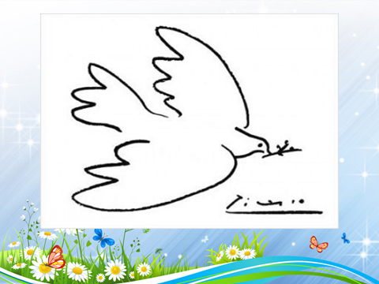

Но и само выражение, и изображение голубя мира появились гораздо раньше.

Ещё в древности [голубь](http://infourok.ru/go.html?href=https%3A%2F%2Fru.wikipedia.org%2Fwiki%2F%25D0%2593%25D0%25BE%25D0%25BB%25D1%2583%25D0%25B1%25D1%258C) считался символом плодородия, а впоследствии и [мира](http://infourok.ru/go.html?href=https%3A%2F%2Fru.wikipedia.org%2Fwiki%2F%25D0%259C%25D0%25B8%25D1%2580_%28%25D0%25BE%25D1%2582%25D1%2581%25D1%2583%25D1%2582%25D1%2581%25D1%2582%25D0%25B2%25D0%25B8%25D0%25B5_%25D0%25B2%25D0%25BE%25D0%25B9%25D0%25BD%25D1%258B%29).

Древние люди думали, что у голубя нет [желчного пузыря](http://infourok.ru/go.html?href=https%3A%2F%2Fru.wikipedia.org%2Fwiki%2F%25D0%2596%25D0%25B5%25D0%25BB%25D1%2587%25D0%25BD%25D1%258B%25D0%25B9_%25D0%25BF%25D1%2583%25D0%25B7%25D1%258B%25D1%2580%25D1%258C), а [желчь](http://infourok.ru/go.html?href=https%3A%2F%2Fru.wikipedia.org%2Fwiki%2F%25D0%2596%25D0%25B5%25D0%25BB%25D1%2587%25D1%258C) со времён [Гиппократа](http://infourok.ru/go.html?href=https%3A%2F%2Fru.wikipedia.org%2Fwiki%2F%25D0%2593%25D0%25B8%25D0%25BF%25D0%25BF%25D0%25BE%25D0%25BA%25D1%2580%25D0%25B0%25D1%2582)считалась причиной злого, сварливого нрава.

В христианстве голубь считался символом [Святого Духа](http://infourok.ru/go.html?href=https%3A%2F%2Fru.wikipedia.org%2Fwiki%2F%25D0%25A1%25D0%25B2%25D1%258F%25D1%2582%25D0%25BE%25D0%25B9_%25D0%2594%25D1%2583%25D1%2585). В [Библии](http://infourok.ru/go.html?href=https%3A%2F%2Fru.wikipedia.org%2Fwiki%2F%25D0%2591%25D0%25B8%25D0%25B1%25D0%25BB%25D0%25B8%25D1%258F) голубка, выпущенная [Ноем](http://infourok.ru/go.html?href=https%3A%2F%2Fru.wikipedia.org%2Fwiki%2F%25D0%259D%25D0%25BE%25D0%25B9), принесла ему [оливковый](http://infourok.ru/go.html?href=https%3A%2F%2Fru.wikipedia.org%2Fwiki%2F%25D0%259E%25D0%25BB%25D0%25B8%25D0%25B2%25D0%25BA%25D0%25BE%25D0%25B2%25D0%25BE%25D0%25B5_%25D0%25B4%25D0%25B5%25D1%2580%25D0%25B5%25D0%25B2%25D0%25BE) лист как символ примирения стихии. Это считается знаком прощения людей.

Голубь появлялся на плече пророка [Мухаммеда](http://infourok.ru/go.html?href=https%3A%2F%2Fru.wikipedia.org%2Fwiki%2F%25D0%259C%25D1%2583%25D1%2585%25D0%25B0%25D0%25BC%25D0%25BC%25D0%25B5%25D0%25B4), олицетворяя сходящее на него Божественное вдохновение.

В [Древнем Риме](http://infourok.ru/go.html?href=https%3A%2F%2Fru.wikipedia.org%2Fwiki%2F%25D0%2594%25D1%2580%25D0%25B5%25D0%25B2%25D0%25BD%25D0%25B8%25D0%25B9_%25D0%25A0%25D0%25B8%25D0%25BC) символом мира считались голубки [Венеры](http://infourok.ru/go.html?href=https%3A%2F%2Fru.wikipedia.org%2Fwiki%2F%25D0%2592%25D0%25B5%25D0%25BD%25D0%25B5%25D1%2580%25D0%25B0_%28%25D0%25B1%25D0%25BE%25D0%25B3%25D0%25B8%25D0%25BD%25D1%258F%29), которые свили себе [гнездо](http://infourok.ru/go.html?href=https%3A%2F%2Fru.wikipedia.org%2Fwiki%2F%25D0%2593%25D0%25BD%25D0%25B5%25D0%25B7%25D0%25B4%25D0%25BE) в опрокинутом шлеме [Марса](http://infourok.ru/go.html?href=https%3A%2F%2Fru.wikipedia.org%2Fwiki%2F%25D0%259C%25D0%25B0%25D1%2580%25D1%2581_%28%25D0%25B1%25D0%25BE%25D0%25B3%29).

Из-за преданности своему потомству, голубь символизировал материнские чувства. Иногда голубь являлся знаком мудрости.

Существует традиция выпускать белых голубей как символ мирных намерений.

1. ***Практическая работа***

– Я предлагаю создать такой символ мира и передать с ним наши письма.

Дети пишут пожелания ветеранам, прикрепляют письма к голубю мира.

- Что можно написать в письмах? ( Поблагодарить за мир и т.д.)

- А как вы думаете, почему именно письма- ладошки? ( Рукопожаетие означает, что человек пришёл с миром, в руках у него нет оружия)

1. ***Игра «Самый главный человек на Земле»***

-Я предлагаю вам нарисовать самого главного человека на земле. А главный он потому, что только от него зависит, будем ли мы жить в мире, согласии и любви. И этот человек….вы. У каждого из вас есть заготовки – шаблоны. Нарисуйте на них каждый себя. Цвет волос, глаз, одежда, настроение и т.д.Поместите свою работу на аппликацию «Радуга толерантности»

(Самостоятельная работа детей)

- Посмотрите, какие разные вы все получились. И это хорошо. Ведь именно в этом наше богатство. И мы все вместе – в этом наша сила!

1. **Рефлексия**

-Пусть радуга толерантности передаст свое тепло всем вам, всем окружающим и всему миру.

-Как вы считаете, мы достигли целей, которые были поставлены нами в начале классного часа?

-Что нового вы узнали?

-Что ещё хотите узнать по данной теме

- На память о нашей встрече, я хочу вам подарить сердечки- памятки

***Памятка.*** Если ты хочешь: Жить в мире и согласии с окружающими, чтобы были живы и здоровы ты, твои родные, друзья и подруги

Тогда соблюдай эти правила:

* Будь внимательным, терпимым, милосердным
* к окружающим
* Не стремись подчинить другого
* Изучай и уважай обычаи и традиции
* людей разных национальностей
* Принимай другого человека таким, какой он есть